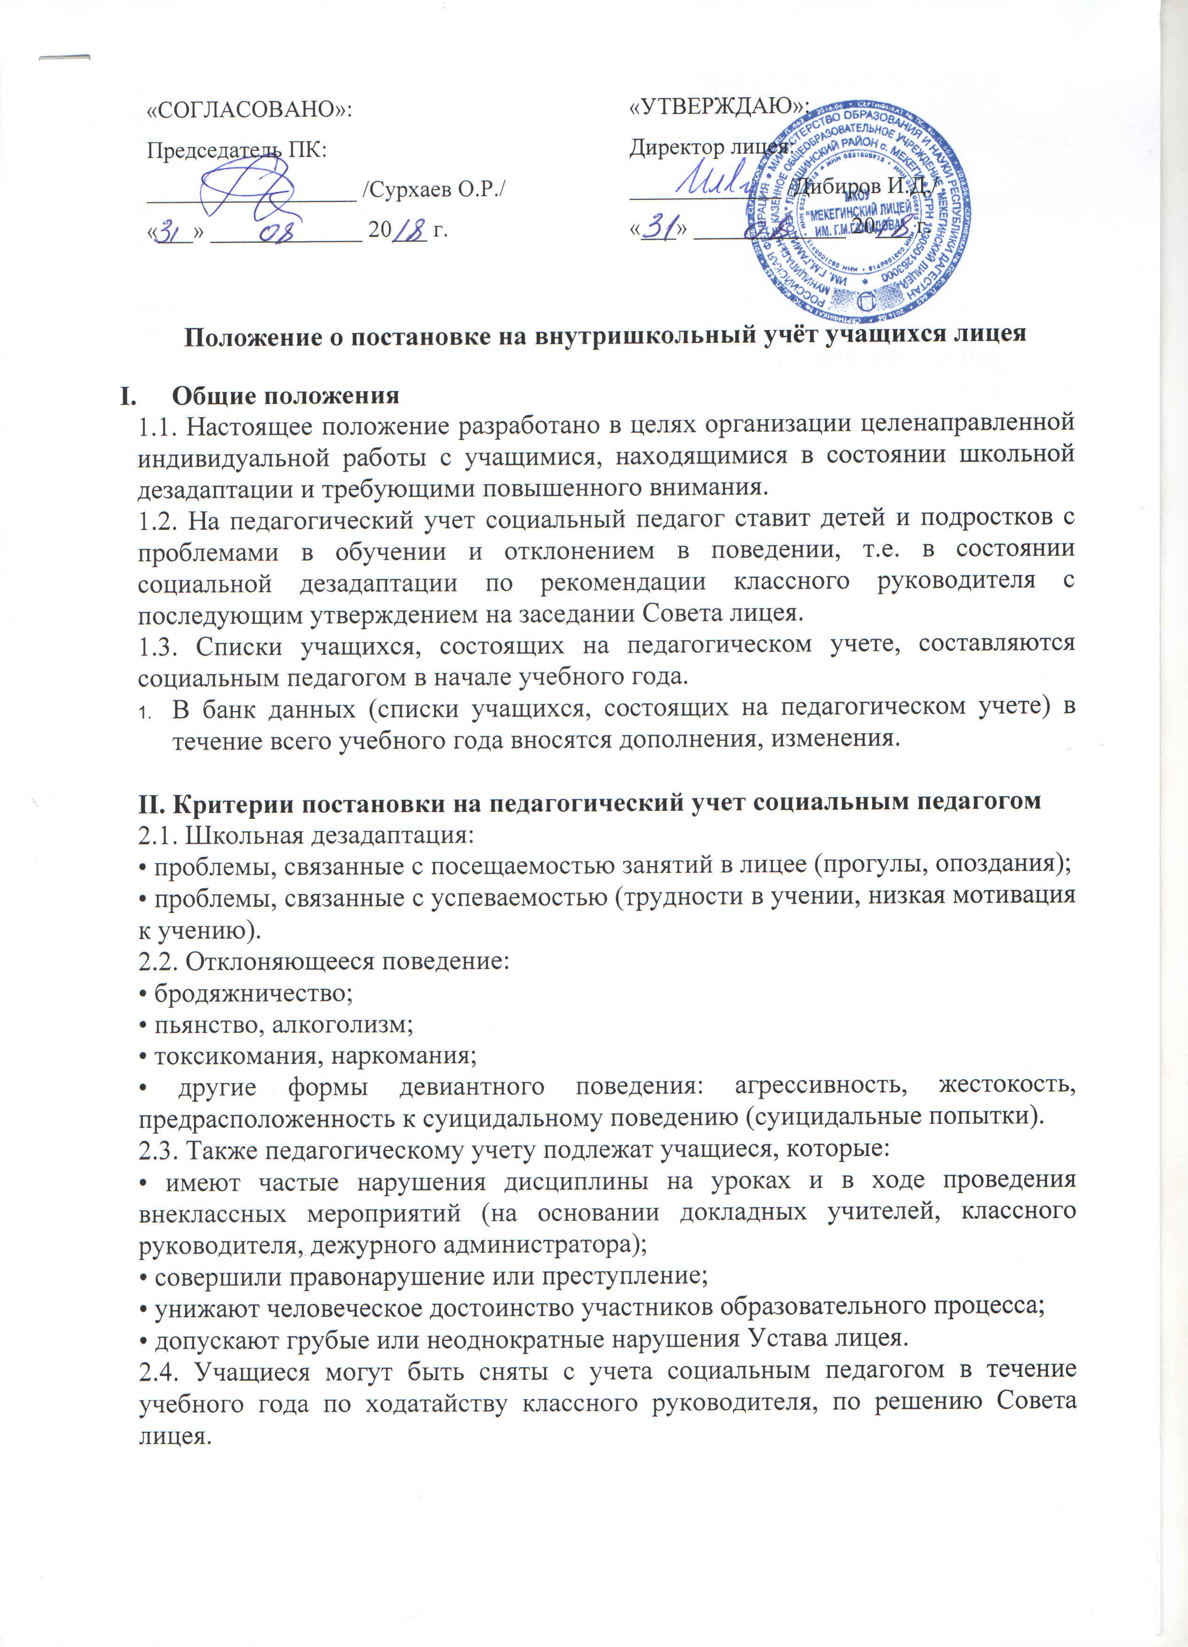
«СОГЛАСОВАНО»:  Председатель ПК:  __________________ /Сурхаев О.Р./  «___» _____________ 20___ г. |  | «УТВЕРЖДАЮ»:  Директор лицея:  _____________ /Дибиров И.Д./  «___» _____________ 20___ г.

Положение о постановке на внутришкольный учёт учащихся лицея

- Общие положения
1.1. Настоящее положение разработано в целях организации целенаправленной индивидуальной работы с учащимися, находящимися в состоянии школьной дезадаптации и требующими повышенного внимания.
1.2. На педагогический учет социальный педагог ставит детей и подростков с проблемами в обучении и отклонением в поведении, т.е. в состоянии социальной дезадаптации по рекомендации классного руководителя с последующим утверждением на заседании Совета лицея.
1.3. Списки учащихся, состоящих на педагогическом учете, составляются социальным педагогом в начале учебного года.
- В банк данных (списки учащихся, состоящих на педагогическом учете) в течение всего учебного года вносятся дополнения, изменения.

II. Критерии постановки на педагогический учет социальным педагогом
2.1. Школьная дезадаптация:
• проблемы, связанные с посещаемостью занятий в лицее (прогулы, опоздания);
• проблемы, связанные с успеваемостью (трудности в учении, низкая мотивация к учению).
2.2. Отклоняющееся поведение:
• бродяжничество;
• пьянство, алкоголизм;
• токсикомания, наркомания;
• другие формы девиантного поведения: агрессивность, жестокость, предрасположенность к суицидальному поведению (суицидальные попытки).
2.3. Также педагогическому учету подлежат учащиеся, которые:
• имеют частые нарушения дисциплины на уроках и в ходе проведения внеклассных мероприятий (на основании докладных учителей, классного руководителя, дежурного администратора);
• совершили правонарушение или преступление;
• унижают человеческое достоинство участников образовательного процесса;
• допускают грубые или неоднократные нарушения Устава лицея.
2.4. Учащиеся могут быть сняты с учета социальным педагогом в течение учебного года по ходатайству классного руководителя, по решению Совета лицея.

III Организация деятельности по работе с учащимися, состоящими на ВШ учёте.
3.1. Социальный педагог планирует свою работу, исходя из конкретной проблемной ситуации учащегося, состоящего на ВШ учёте.
3.2. Социальный педагог ведёт индивидуальную профилактическую работу с учащимися, состоящими на ВШ учёте и его родителями.
3.3. Классный руководитель совместно с социальным педагогом планирует на каждый учебный триместр и осуществляет профилактическую работу с учащимися, состоящими на ВШ учёте.
3.4. Классный руководитель организует индивидуальную работу со специалистами (социальным педагогом, психологом, медицинским работником) по необходимости.
3.5. Обо всех значимых изменениях в поведении учащихся (позитивных или негативных), состоящих на ВШ учёте классный руководитель своевременно сообщает социальному педагогу, заместителю директора по ВР.
3.6. Психолог ведёт наблюдение за поведением учащихся, состоящих на ВШ учёте.

IV Документация и отчётность
4.1 Классный руководитель ведёт тетрадь наблюдений, в которой фиксирует индивидуальную работу с учащимся.
4.2. Классный руководитель организует и контролирует занятость во второй половине дня учащихся, состоящих на ВШ учёте.
4.3 Социальный педагог заполняет социально-патронажную карту учащегося, ведёт постоянный контроль за поведением учащегося.

